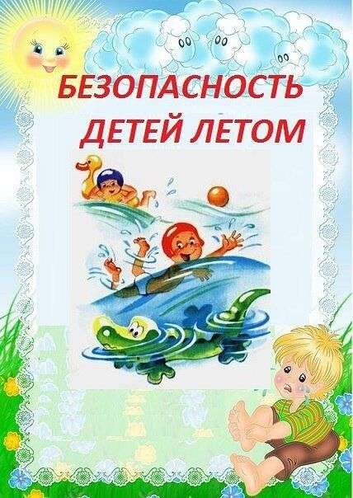Консультация для родителей: «Безопасность детей летом»
Лето – это время отдыха, приключений и новых впечатлений. Но именно в этот период дети чаще всего получают травмы и попадают в опасные ситуации. Как сделать лето безопасным, но при этом интересным?

🔹 Главные летние опасности и как их избежать
1. Солнце и жара
❌ Опасности:

Солнечный удар, ожоги.
Обезвоживание.
✅ Как защитить ребенка:
✔ Головной убор – обязателен на прогулке!
✔ Солнцезащитный крем (SPF 30-50) – наносить каждые 2 часа.
✔ Питьевой режим – всегда брать с собой воду.
✔ С 11:00 до 16:00 – минимум времени на открытом солнце.

2. Вода (реки, озера, море, бассейны)
❌ Опасности:

Утопление (даже на мелководье).
Переохлаждение, судороги.
✅ Как защитить ребенка:
✔ Не оставлять без присмотра у воды НИ НА СЕКУНДУ (дети тонут тихо и быстро!).
✔ Надувные круги ≠ безопасность – только нарукавники/жилет + контроль взрослого.
✔ Правило «вытянутой руки» – если ребенок в воде, будьте на расстоянии, чтобы успеть схватить.
✔ После еды – перерыв 30-60 минут перед купанием.

3. Дороги и транспорт
❌ Опасности:

ДТП (дети выбегают на дорогу за мячом, на самокате).
Открытые окна (падение с высоты).
✅ Как защитить ребенка:
✔ Закрывать окна (или ставить ограничители).
✔ Напомнить ПДД:

На велосипеде – только по тротуару до 14 лет.
Переходить дорогу пешком (даже на самокате).
✔ Светоотражатели – если гуляет вечером.
4. Насекомые и клещи
❌ Опасности:

Укусы клещей (энцефалит, боррелиоз).
Аллергия на укусы пчел, ос.
✅ Как защитить ребенка:
✔ Одежда в лес:

Светлая (на ней видно клещей).
Рубашка с длинным рукавом, штаны заправлены в носки.
✔ Репелленты (разрешенные для детей).
✔ Осмотр после прогулки – особенно шею, подмышки, пах.
5. Отравления и кишечные инфекции
❌ Опасности:

Просроченные продукты, немытые фрукты.
Ядовитые грибы/ягоды.
✅ Как защитить ребенка:
✔ Мыть руки перед едой (и после игр с животными).
✔ Не есть на пляже скоропортящиеся продукты (мясо, молочное).
✔ Не пробовать незнакомые растения.

🔹 Дополнительные риски
6. Открытый огонь (костры, мангалы)
✔ Не подпускать детей близко.
✔ Не оставлять без присмотра.

7. Бродячие животные
✔ Не гладить, не дразнить.
✔ Если укусила собака – сразу к врачу!

8. Гаджеты и мошенники
✔ Не оставлять детей одних в людных местах (торговые центры, пляжи).
✔ Объяснить, что нельзя разговаривать с незнакомцами.

🔹 Что должно быть в летней аптечке?
Солнцезащитный крем.
Средство от ожогов (пантенол).
Антигистаминные (от аллергии).
Антисептик, пластырь.
Средство от укусов (Фенистил-гель).
Регидрон (при тепловом ударе).
🔹 Как научить ребенка безопасности?
✔ Играть в «Что опасно?» – показывать картинки, спрашивать: «Можно так делать?».
✔ Проговаривать правила вслух: «Сначала смотрим по сторонам, потом переходим».
✔ Личный пример – если родители нарушают, ребенок будет делать так же.

🔹 Вывод
Лето должно быть ярким и безопасным! Не пугайте ребенка, но объясняйте риски. Лучшая защита – внимание и профилактика.

«Предупредить опасность проще, чем справляться с последствиями». ☀️

📌 Проверьте:
✅ Знает ли ребенок ваш номер телефона наизусть?
✅ Есть ли у него светоотражатели на одежде?
✅ Всегда ли вы контролируете его у воды?

Пусть лето будет только радостным! 😊

